110612117 張仲瑜 HW4 report
- Describe your understanding and findings about the attention mechanism by exBERT. (20%)
使用句子: Breathing fresh air in the forest is refreshing.
使用model: distilbert-base-uncased
可以發現這個工具同一個單字選取左手邊會出現它對其他單字預測的貢獻
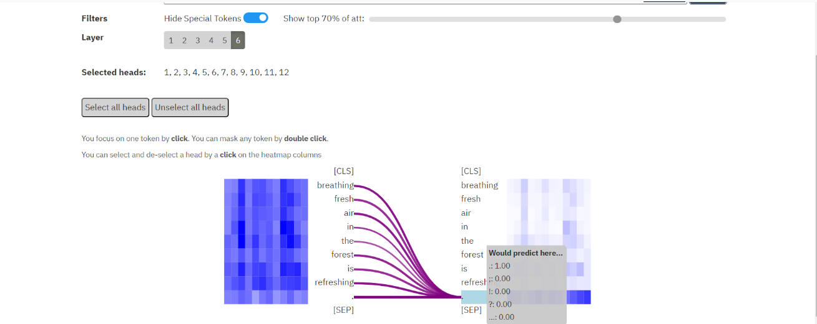
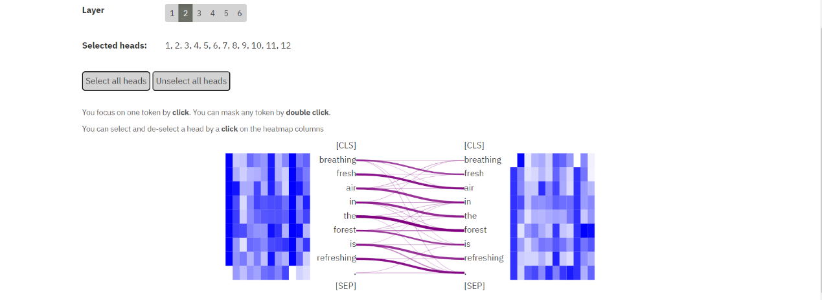
選取右手邊為其他單字對該單字對它的貢獻
- 先不遮任何單字，可以觀察到layer 2與layer 6比較特別，layer 2明顯展現出不同head的影響，layer 6則主要是每個詞對結尾標點的預測，以下針對這兩個layer做觀察分析。
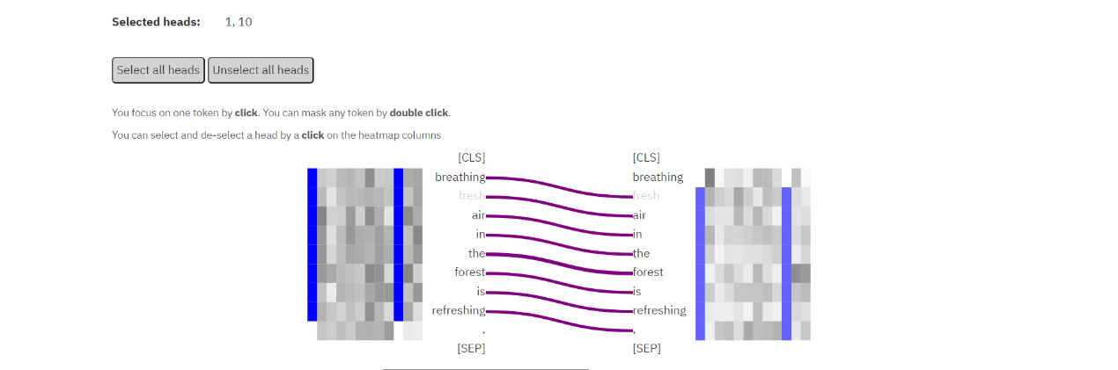
- 以下透過Layer 2觀察不同head的影響
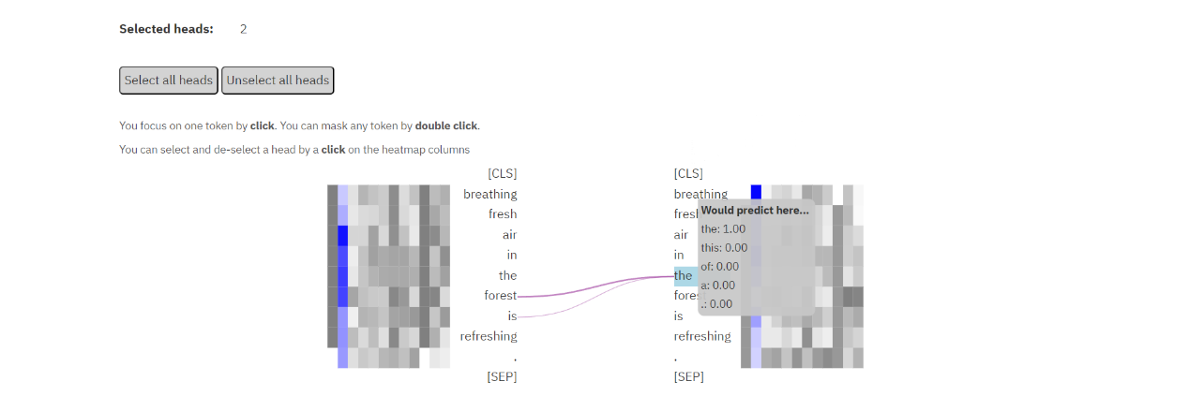
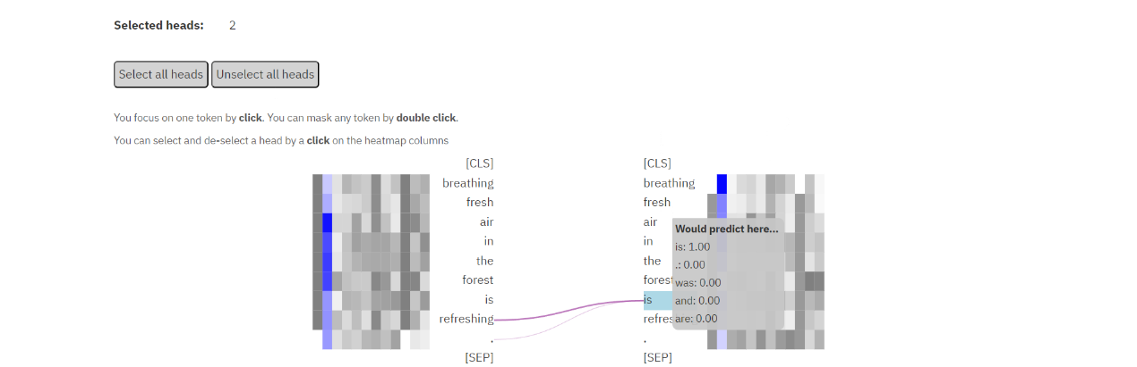
- Head 1、10展現前一詞的預測影響
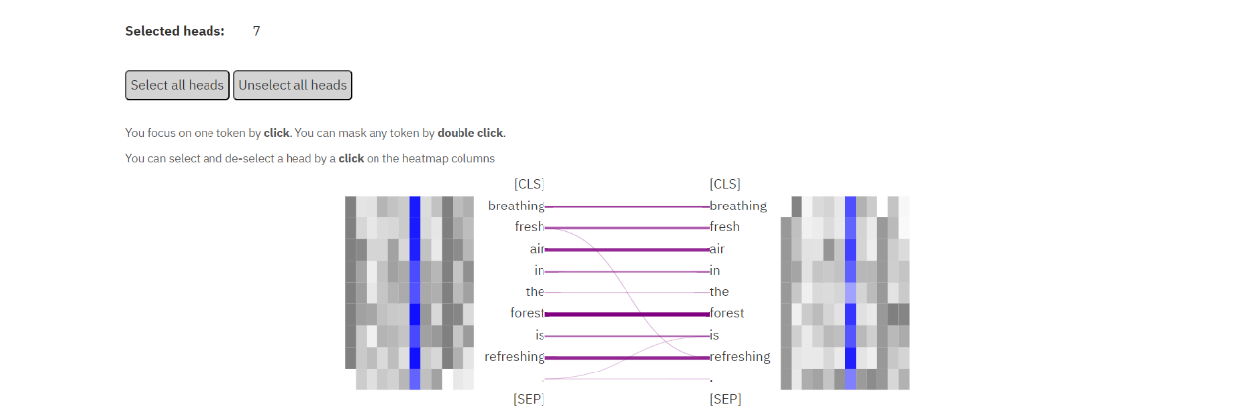
- Head 2 展現後方兩個詞語對自己的影響
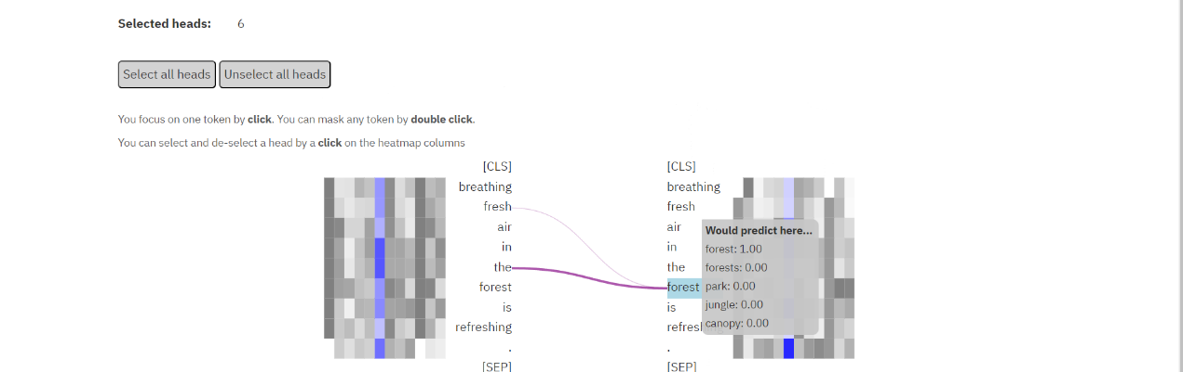
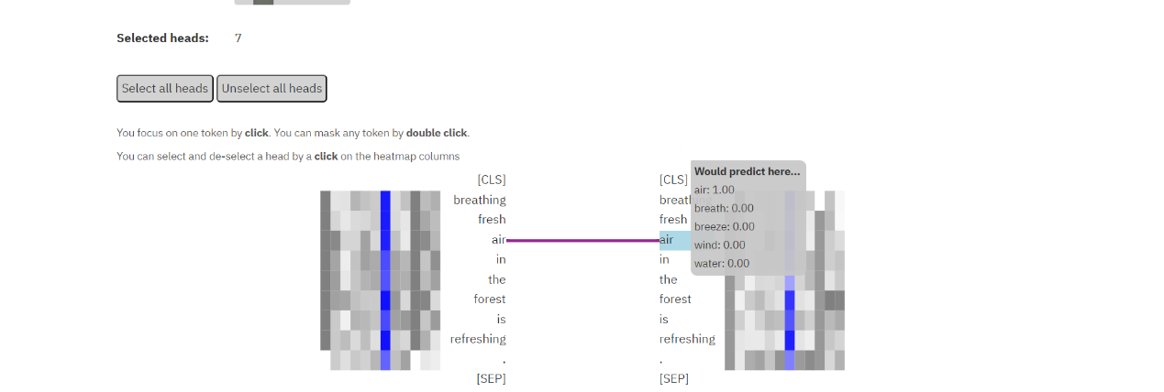
- Head 7展現自身影響
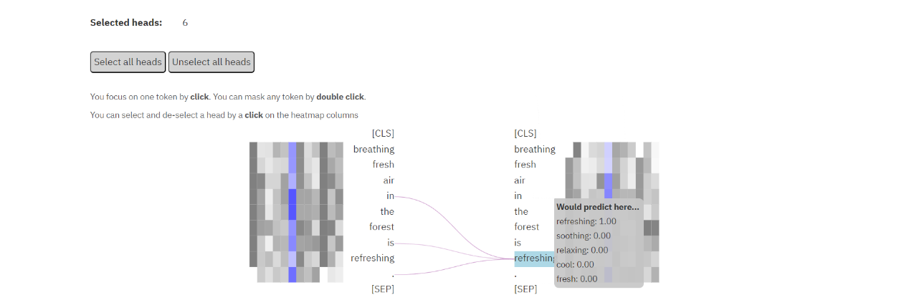
- Head 6展現be-V、prep、冠詞、標點的影響
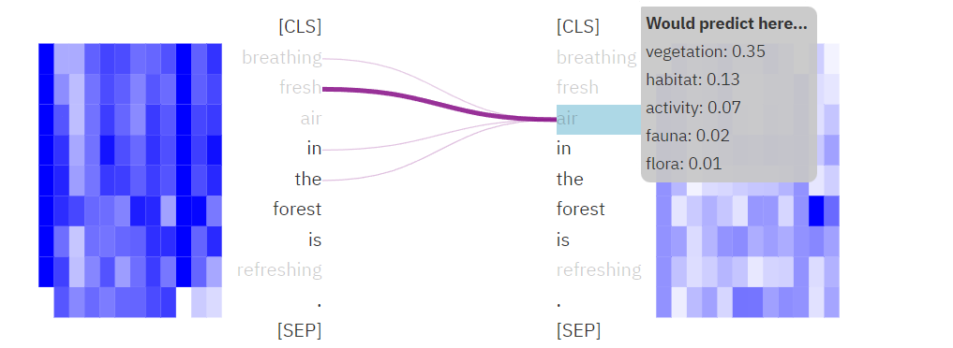
- 以下將與呼吸有關的詞拿掉，查看air預測結果
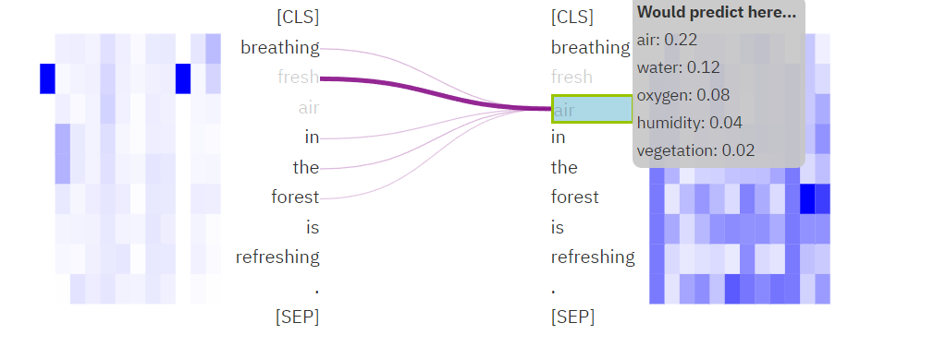
- 明顯出現與森林有關的詞像植被、棲息地等
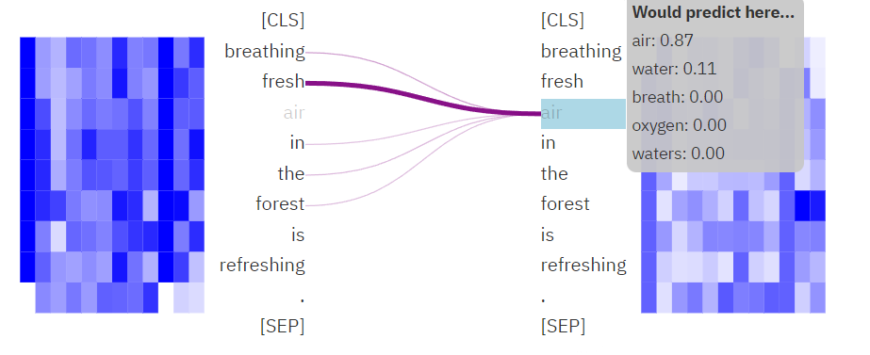
- 加入refreshing無太大改善，單獨加入breath或fresh，air機率就小幅上升
- 前面兩者都加入，air機率大幅上升。

- 以下透過Layer 6觀察影響標點預測的因素
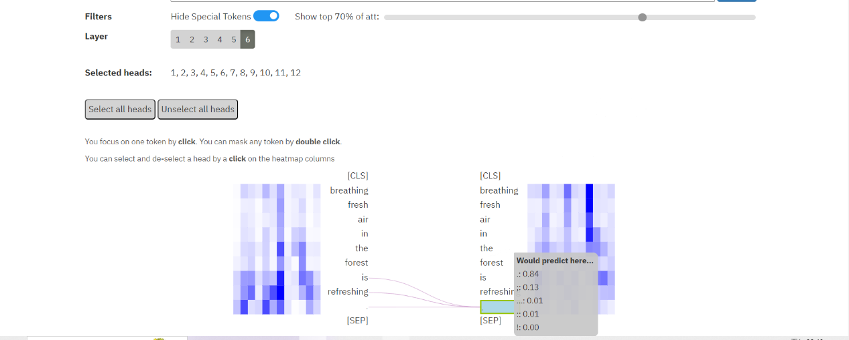
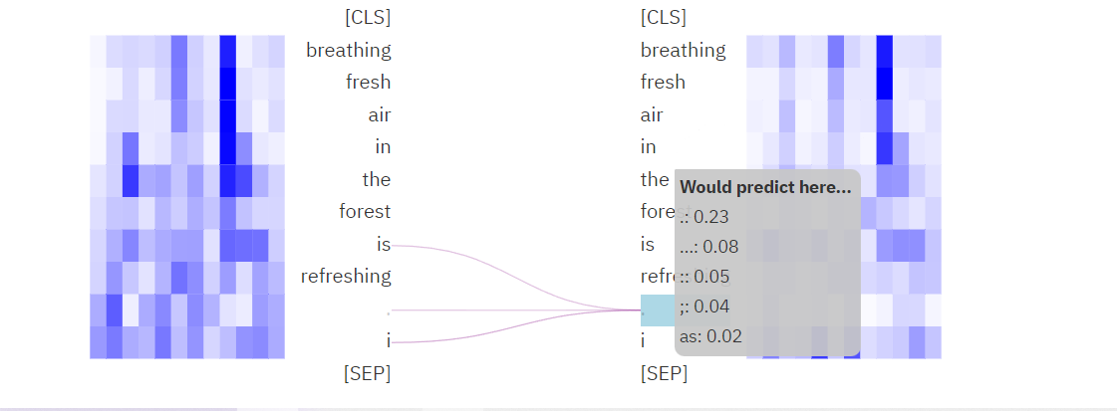
- 將標點遮住，可以發現附近的be動詞與形容詞對預測影響較大，造就了84%的預測為”.”、13%為”,”等機率分布
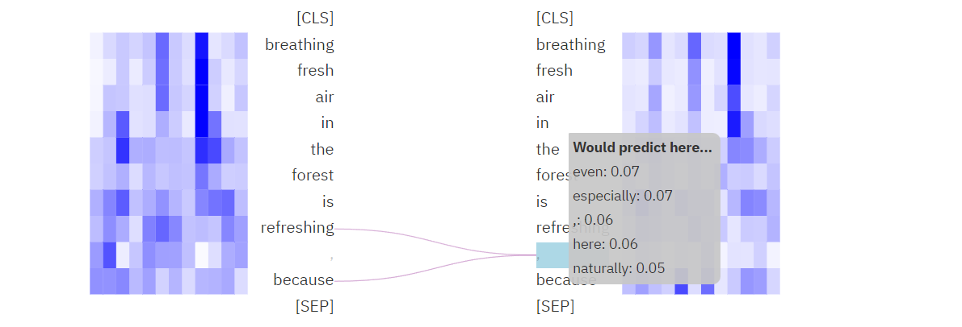
- 在後方新增單詞觀察其對預測的影響，當後方出現其他詞時，句號的預測與其他的差距下降許多。
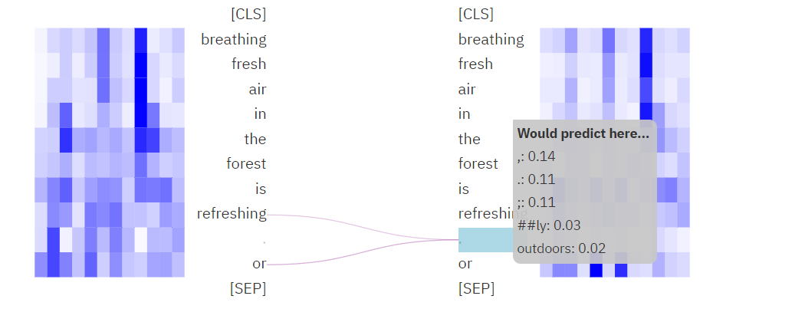
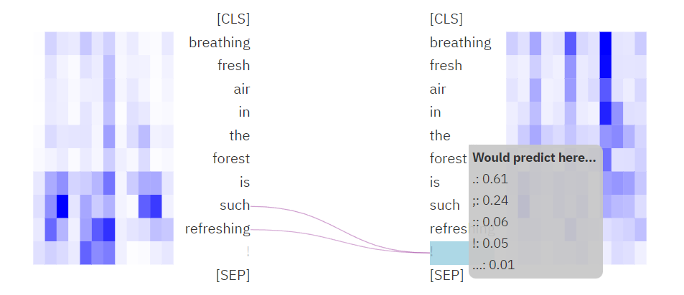
- 當後方出現連接詞時，對標點也會有明顯貢獻，可以看到逗號機率上升許多。
- 加上程度副詞，可以發現受到其影響，驚嘆號出現在前幾預測中。
- 綜合以上實驗可以發現，儘管出現的預測有時不是我們的輸入，但也都可以跟上下文接得起來，由此可知distilbert-base-uncased model的確有根據上下文產生預測的機率分布。

- Compare at least 2 sentiment classification models (e.g., TA_model_1.pt, your model in HW2). (30%)
- 以下使用Lime進行比較(先model 1再model 2)
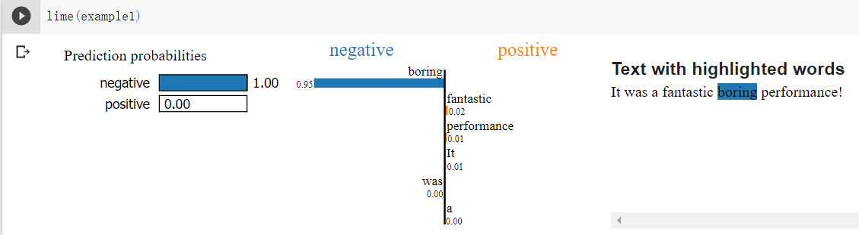
- 句中混用正負面語句
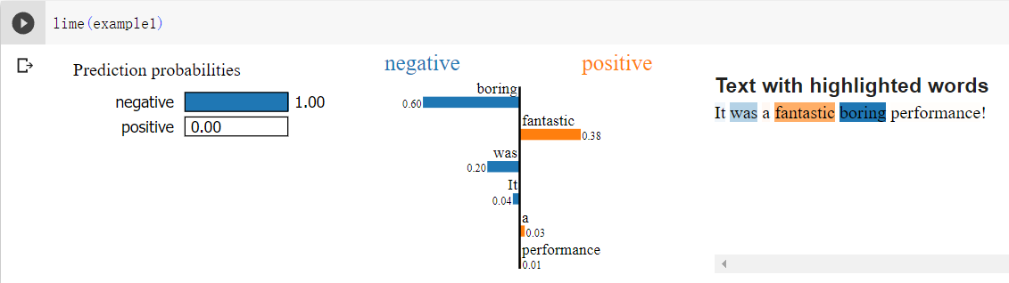
- 兩者對詞皆有強烈強弱之分，fantastic在boring面前遭到輾壓，
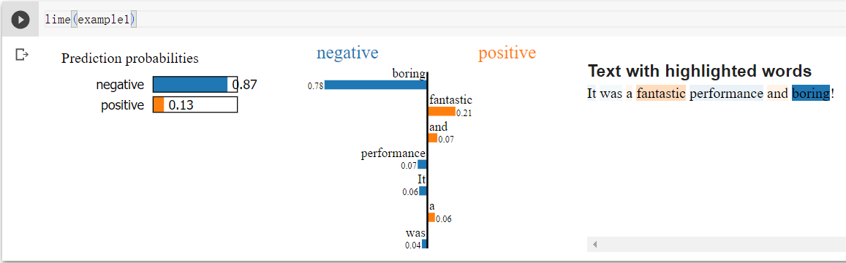
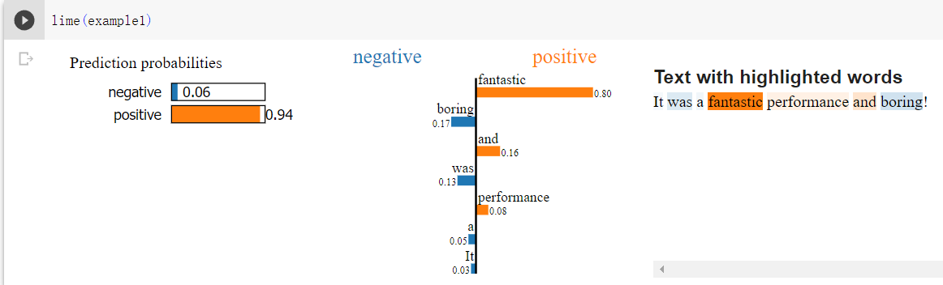
Model 1尤為明顯
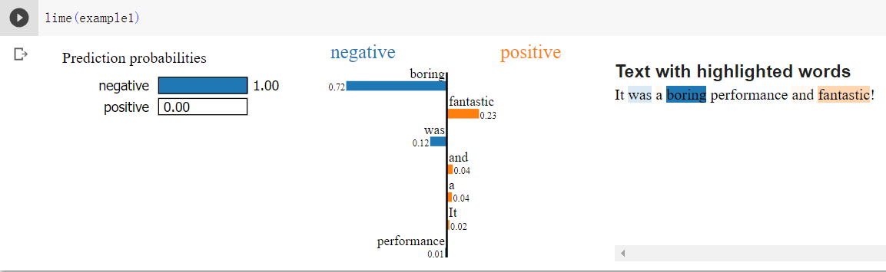
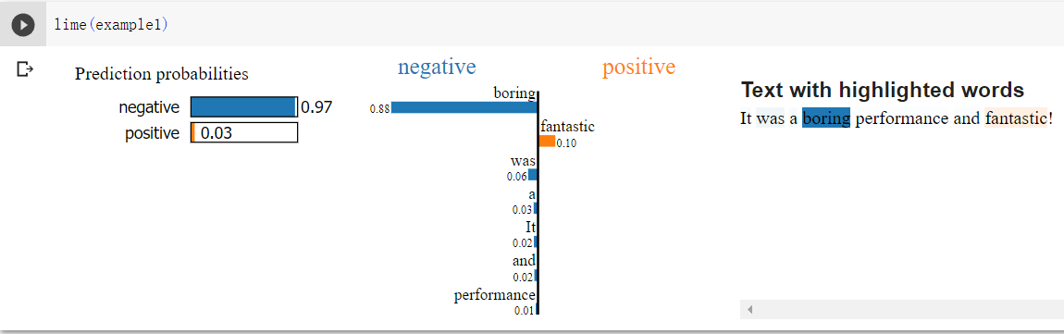
- 兩者皆對放在前面的詞有較高的權重，model 2此點超級明顯，
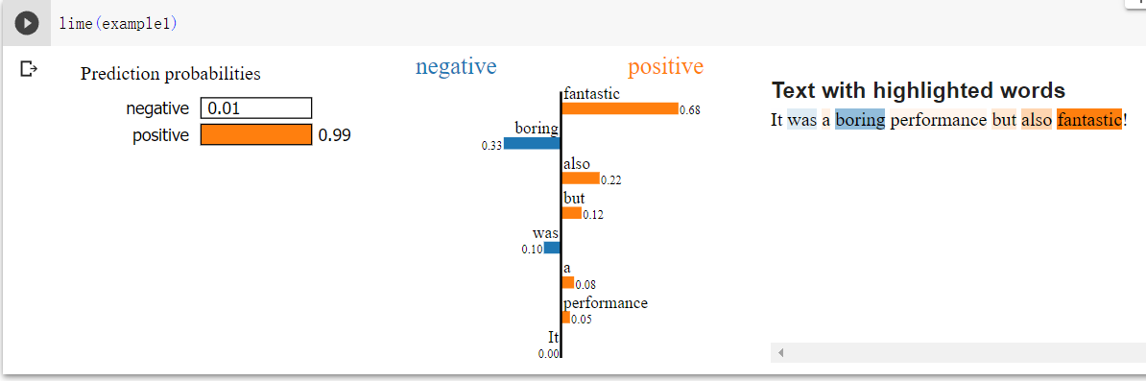
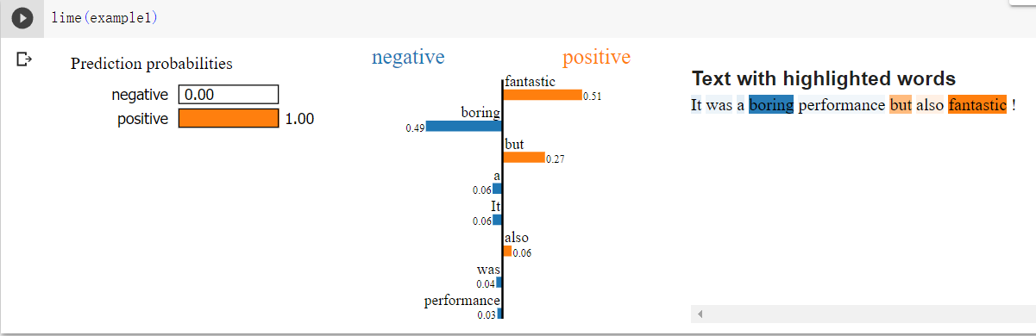
將fantastic 與boring對調直接改變了結果

- 轉折能夠有使後方形容詞更強，加上轉折語就變成正面了
model 1在轉折語本身給的力度較高
model 2相比model 1更偏向轉折點後方的形容加強
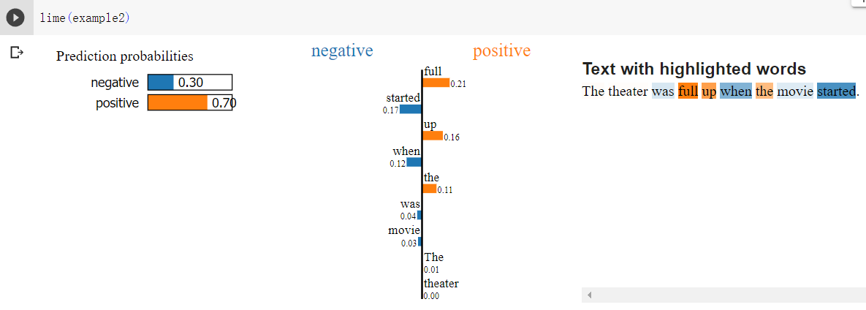
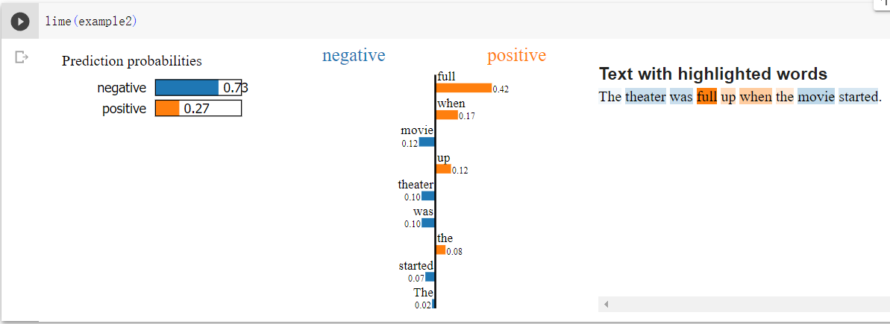
- 隱晦敘述
- model 1雖然full被判斷成高權重正面，但整句話被成負面，這裡應該不是因為沒位子坐而判斷為負面，否則full應該判斷為負面
model 2 雖然full 的權重沒那麼高，但整句話被判斷成正面
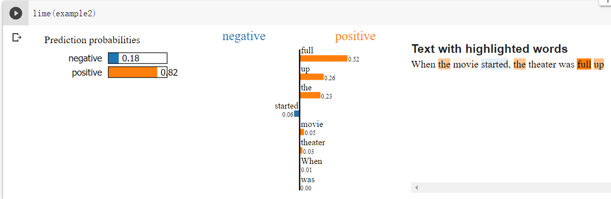
為了去除前後因素影響，將model順序調換再做確認
仍然判斷為正面
- 小結: model 1對字有強烈強弱標準，對句子會以整句話進行判斷，但對隱晦的長句易失真，整句而言正負面分類較保守；model 2 則易受順序性影響，對轉折語也較敏銳，整句而言正負面較分明
- Compare the explanation of LIME and SHAP. (30%)
- 以下使用model 1 進行比較 (先LIME再SHAP)
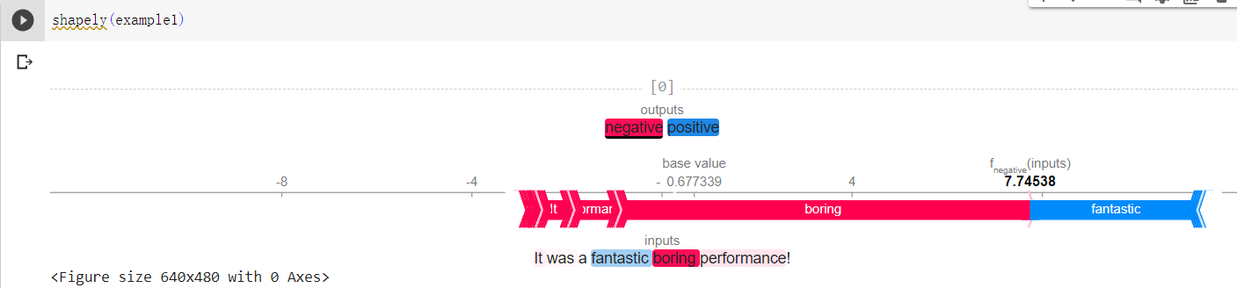

- 詞強弱分析
- Boring: 8.707、Fantastic 3.607，Boring更加強烈
LIME和SHAP兩者都認為詞有強弱區別，且比起fantastic將Boring視為更加強烈的一者
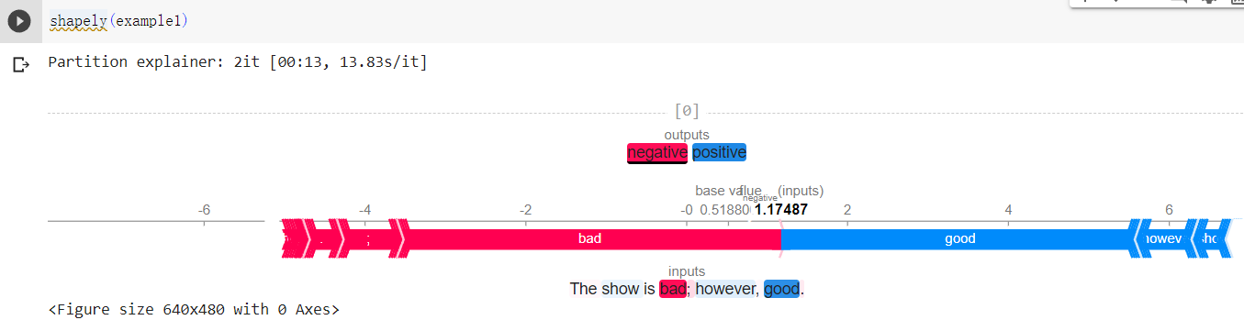
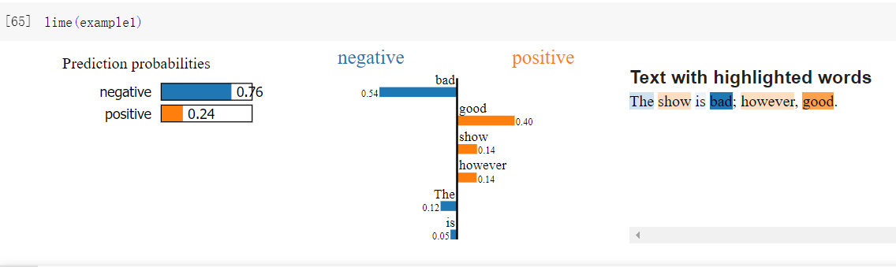
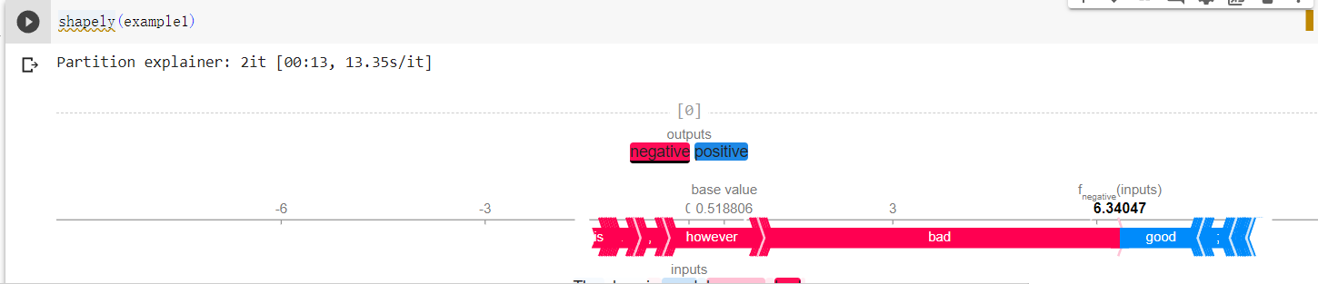
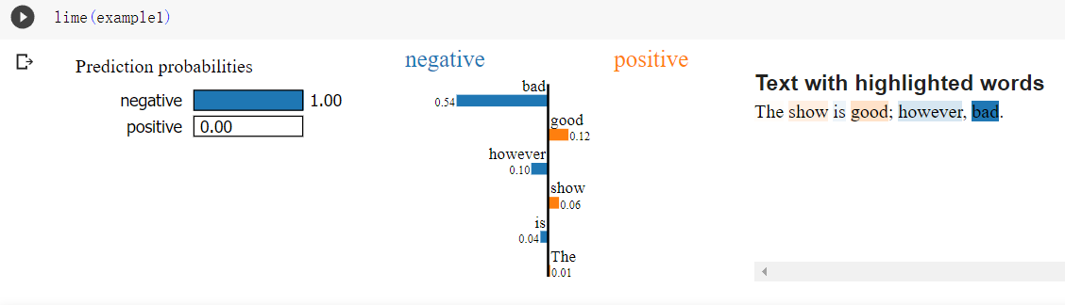
- 轉折語分析

- LIME與SHAP皆將轉折語視為後方形容詞的正負面；
LIME給轉折語的造成的影響力(1:4)略較SHAP(1:6)高
前為轉折語影響，後為形容詞本身影響
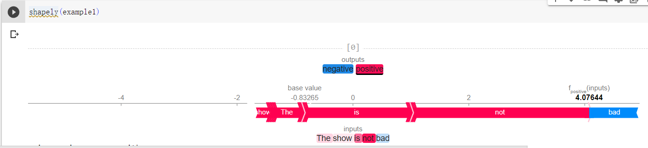
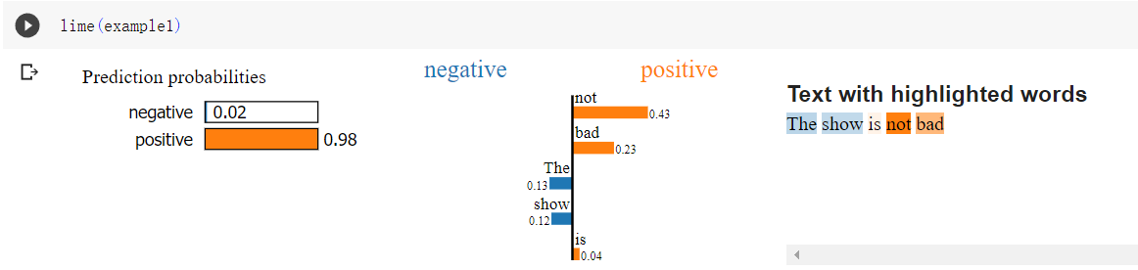
- 雙重否定分析
- LIME將雙重否定視為兩者皆貢獻正面；SHAP則將反轉否定視為大量正面貢獻，後方否定形容則照舊貢獻負面
我個人喜歡LIME的分析一點，更強烈形容詞在反義時也理當更強烈。
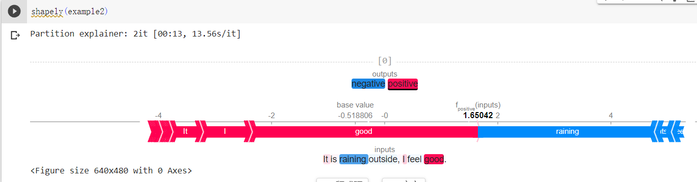
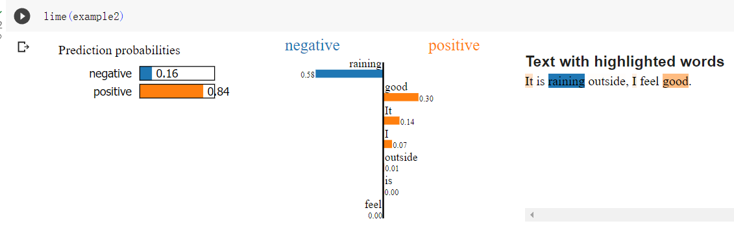
- 人與環境衝突狀況
- LIME解釋傾向人的感受，儘管raining的負面值相當高，仍然給出相當高的正面預測機率；SHAP部分整體正面小勝負面，good的影響高過於raining。
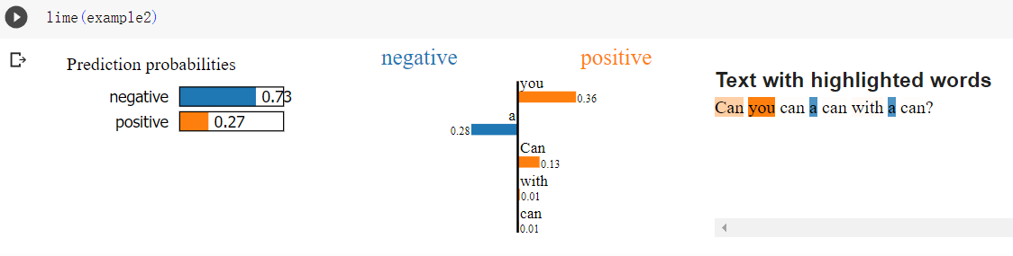
- 一詞多詞性、疑問句

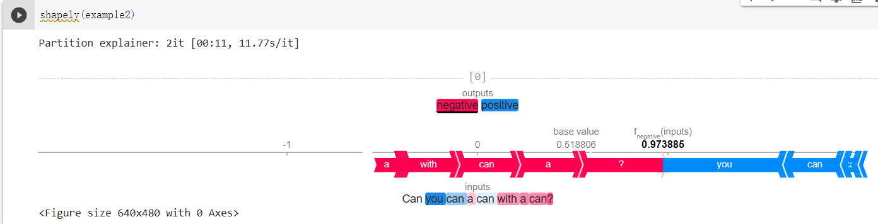
- LIME認為該問句較負面，SHAP則幾乎採中立，略偏負面
- 小結: 兩者在不同情況皆有不同的詮釋，LIME比較容易將普通詞彙視為略負面的標籤，但對正負面詞彙的加減分比較明顯；SHAP的詮釋除非是明顯極端偏向，否則略為平均一點。
- Try 3 different input sentences for attacks. Also, describe your findings and how to prevent the attack if you retrain the model in the future. (20%)
- 原始正面句子: What a great show!
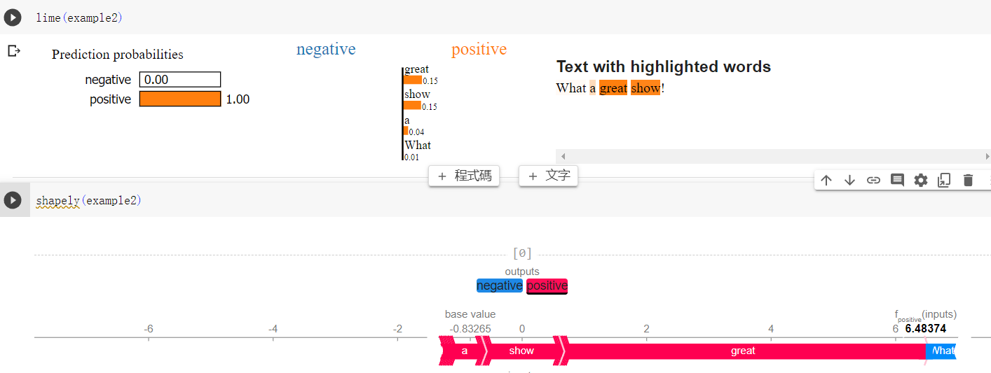
- 下列為將句子的標點更改為疑問句的多種攻擊
- 原始狀態
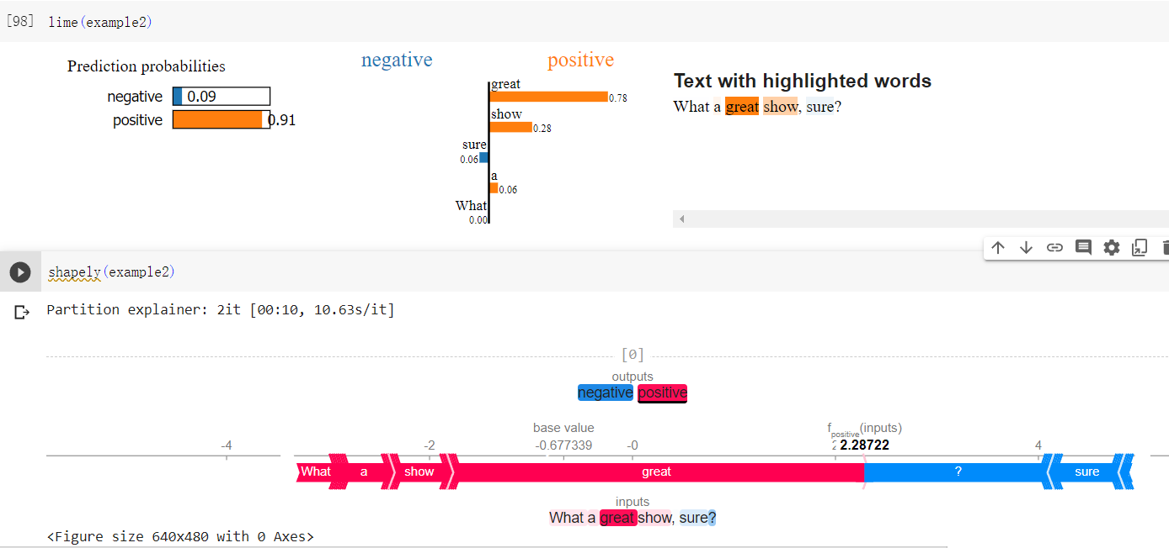
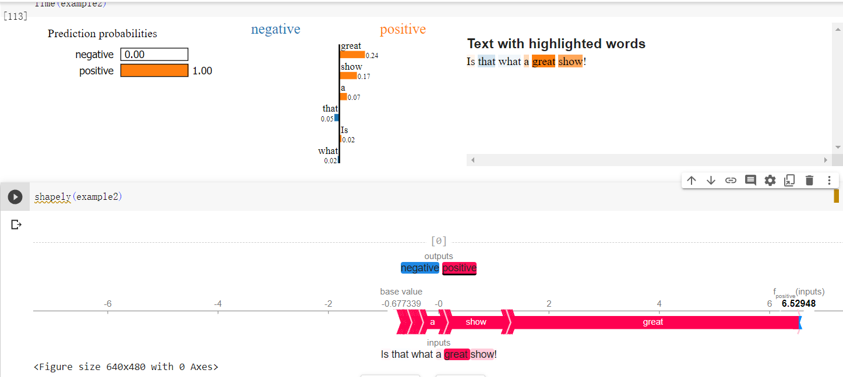
- 加上, sure? 對LIME影響效果不大，對SHAP則稍微拉向中利
- 加上Is that …? 相當出乎意料地完全沒用，負面貢獻極低，也沒有影響到正面字的發揮
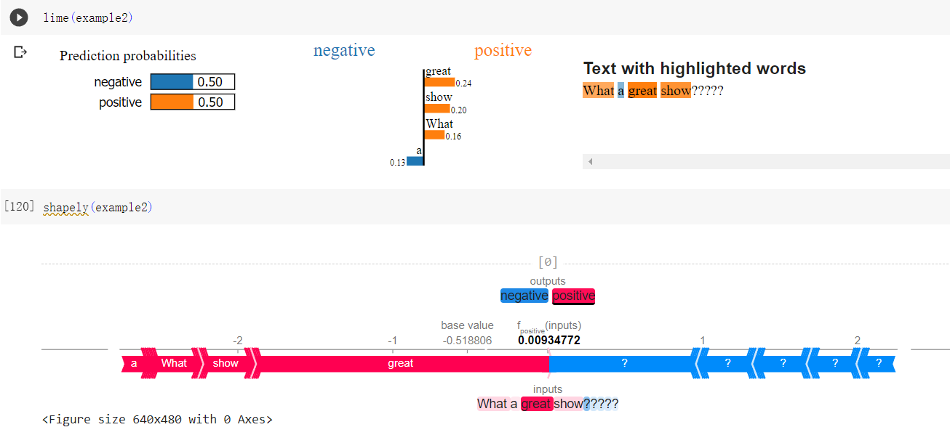
- 加上一堆?在句尾 問號越多效果越大，5個接近中立，更多就變負面。
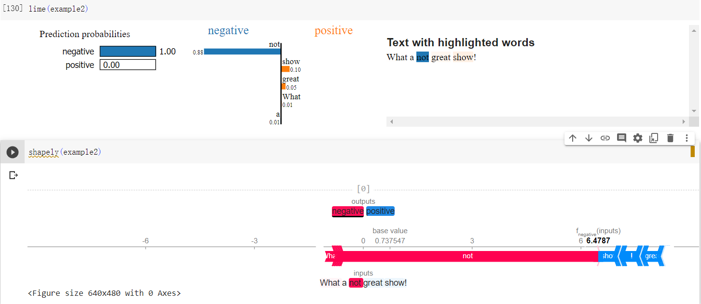
- 下列為將貢獻度較高的字破壞的多種攻擊
- 將前兩個字母拼字對調，成功改變預測結果

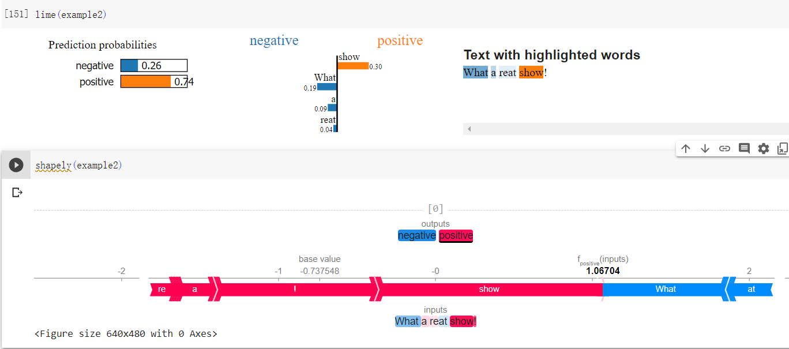
- 刪掉首個字母，易受到後續單字影響，需要對多個單字進行攻擊，
效率較低。
- 預防: 可以運用拼字檢查，來預防調換或刪除的攻擊；，可以用前後文的矛盾檢查，來預防加not的攻擊；可以做前處理刪除過多標點，來避免冗餘標點的影響。
- Describe problems you meet and how you solve them. (Bonus)
- 在測試攻擊時選用了很多方法，但為了可以創造出顯示操作變因的環境，在消融測試上費了不少功夫，最後選了盡量能呈現該單一因素造成影響的例子。
- 僅透過有限的樣本去測試LIME與SHAP，很容易會出現局部失真的現象，如果能夠以大量前處理過的資料來進行特定性值的比較，會是比較好的選項。
- 這次的作業讓我更加了解怎麼樣去了解我們選用model的運作機制，也透過圖像化的工具對multi head attention有了更詳細的了解，比起抽象的矩陣運算，圖像化可以透過觀察結果加強我的印象，覺得受益良多，算是這學期所有作業裡面我印象的一次作業。

